Zynq 平台Vitis硬件加速平台
--------制作FFT HLS 测试IP

前面我们制作好了Zynq 平台的Ubuntu 22.04 运行环境和开发环境，并验证了XRT环境。接下来，我们通过快速傅里叶变换（FFT）示例来说明使用XRT开发的流程。

一、基于HLS的FFT
FFT顶层函数采用AXI4-Stream接口输入待变换的数据，AXI4-Stream接口输出变换后的数据：
void FFT(cplx_stream& x_in, cplx_stream& y_out)
{
#pragma HLS INTERFACE mode=axis register_mode=both depth=N port=y_out register
#pragma HLS INTERFACE mode=axis register_mode=both depth=N port=x_in register
#pragma HLS INTERFACE s_axilite port=return bundle=CONTROL

（完整代码参见https://github.com/LemonZou/Zynq_Ubuntu_Vitis_Accel）

由于AXI流接口无法直接链接到前面制作的PL硬加速基本平台，需要数据内存接口和流接口间进行转换，这样在主机端程序才能将待处理的数据通过XRT API传给加速模块处理，处理完再将结果取出。所以，这里增加两个HLS模块：mm2s用于将主机Host端内存数据转换成流作为FFT的输入，s2mm用于将FFT的流输出转换成主机Host端的内存数据：
void s2mm(ap_int<WORD_SIZE>* mem, hls::stream<hls::axis<ap_int<WORD_SIZE>, 0, 0, 0>> &s, int size)
#pragma HLS INTERFACE m_axi port=mem offset=slave bundle=gmem
#pragma HLS interface axis port=s
#pragma HLS INTERFACE s_axilite port=mem bundle=control
#pragma HLS INTERFACE s_axilite port=size bundle=control
#pragma HLS interface s_axilite port=return bundle=control

void mm2s(ap_int<WORD_SIZE>* mem, hls::stream<hls::axis<ap_int<WORD_SIZE>, 0, 0, 0>>& s, int size)
{
#pragma HLS INTERFACE m_axi port=mem offset=slave bundle=gmem
#pragma HLS INTERFACE axis port=s
#pragma HLS INTERFACE s_axilite port=mem bundle=control
#pragma HLS INTERFACE s_axilite port=size bundle=control
#pragma HLS INTERFACE s_axilite port=return bundle=control

需要为V++编译器指定三个接口间的连接关系，编写system.cfg配置文件，用来指定连接关系：

[connectivity]
nk=FFT:1
nk=mm2s:1
nk=s2mm:1

sc=mm2s_1.s:FFT_1.x_in
sc=FFT_1.y_out:s2mm_1.s

nk部分指定三个模块每个都是一个目标模块，sc部分指定 mm2s的s端口连接到FFT的x_in端口，FFT的y_out端口连接到s2mm的s端口。

编写Makefile文件用来编译测试平台：

VPP := $(XILINX_VITIS)/bin/v++
TARGET:= hw
DEVICE:=

SRCS := FFT.cpp mm2s.cpp s2mm.cpp

# kernel targets
KRNL_XO := $(SRCS:%.cpp=%.$(TARGET).xo)
XCLBIN := FFT.$(TARGET).xclbin

VPP_OPTS := -s -t $(TARGET) --platform $(DEVICE)
VPP_OPTS += --temp_dir ./all_builds/$(TARGET)
VPP_OPTS += --report_dir ./all_logs/$(TARGET)
VPP_OPTS += --log_dir ./all_logs/$(TARGET)
LNK_OPTS = --config ./system.cfg

# primary build targets
.PHONY: xclbin host all

xclbin: $(XCLBIN)

all: xclbin

clean:
-$(RM) $(HOST_EXE) $(XCLBIN)

cleanall: clean
rm -rf all_* *.log *.xclbin *.compile_summary *.link_summary *.info *.xo

# kernel rules
%.$(TARGET).xo: %.cpp
$(RM) $@
$(VPP) $(VPP_OPTS) -c -k $(basename $?) -I'$(<D)' -o $@ $?

$(XCLBIN): $(KRNL_XO)
$(VPP) $(VPP_OPTS) $(LNK_OPTS) -l -o $@ $(KRNL_XO)

编译前先设置好Vitis环境变量：
source /opt/Xilinx/Vitis/2023.2/settings64.sh
开始编译：
make -j16 TARGET=hw DEVICE={path}/zynq_pl_base_wrapper.xsa

编译完后生成主机端运行时需要的xclbin文件 FFT.hw.xclbin 和测试平台bitstream文件
./all_builds/hw/link/int/system.bit， 另外可以用Vivado打开 ./all_builds/hw/link/vivado/vpl/prj/prj.xpr 项目查看测试平台：
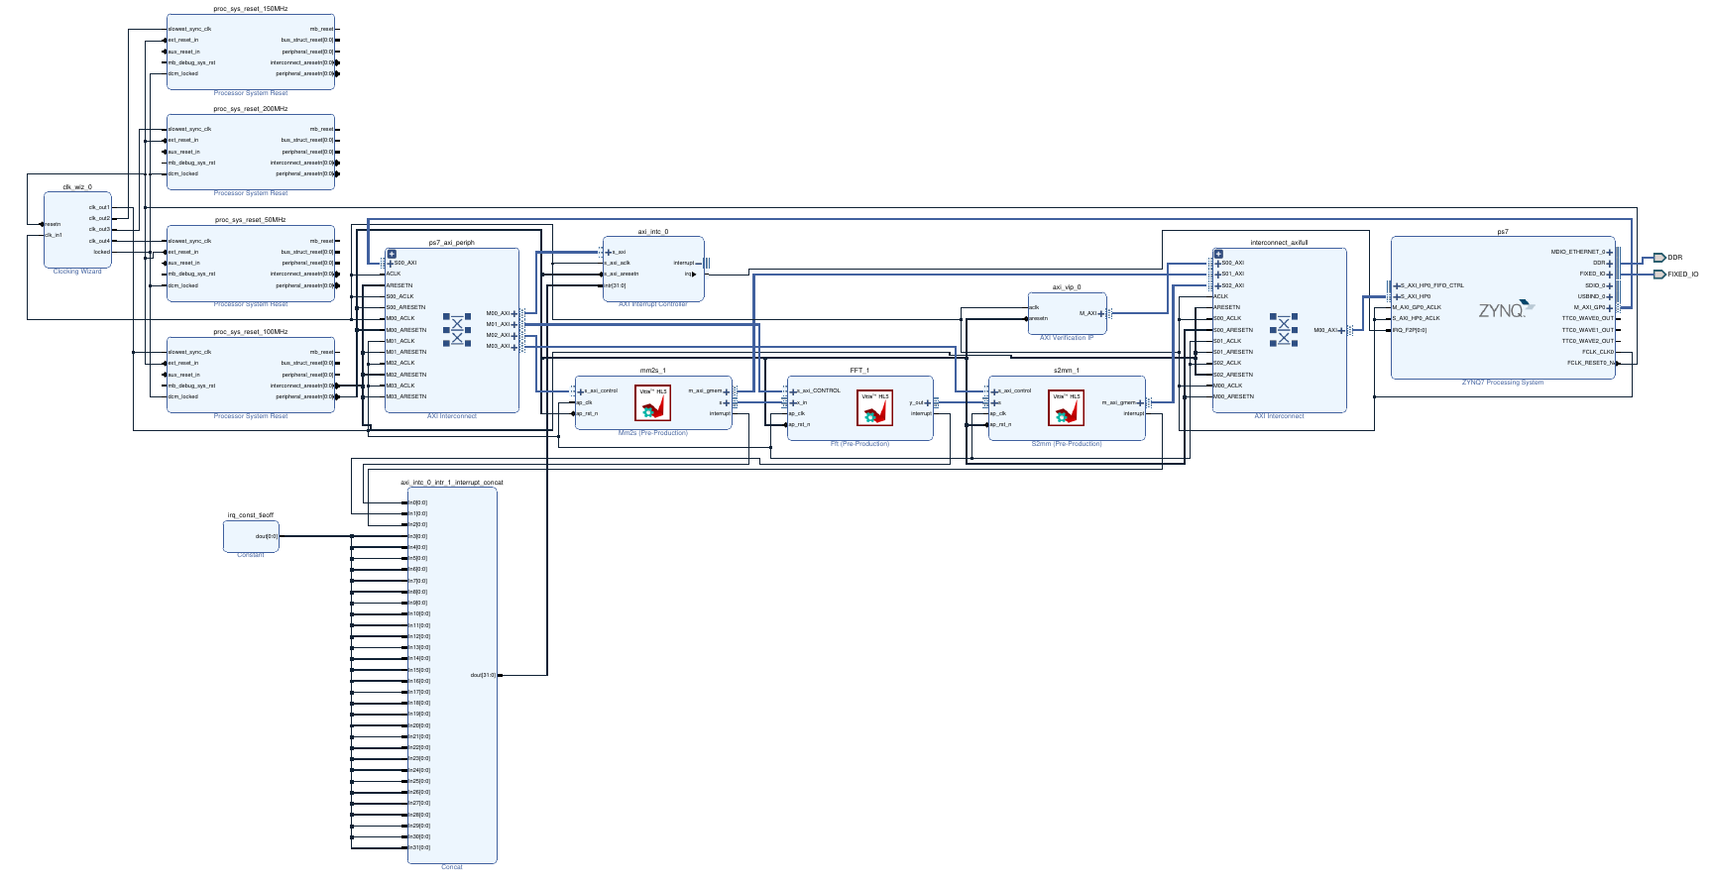
二、制作BOOT.BIN
FFT测试平台bitstream编译生成后，需要重新制作BOOT.BIN系统启动文件，
用./all_builds/hw/link/int/system.bit 文件替换前面制作BOOT.BIN步骤中的 zynq_pl_base_wrapper.bit，重新生成BOOT.BIN文件后，将该BOOT.BIN文件拷贝到SD卡的boot分区，覆盖原来的BOOT.BIN文件，同时将生成的FFT.hw.xclbin文件拷贝到SD卡root分区的root目录下。

三、编写ARM主机端测试程序fft-host.cpp
使用XRT接口编程，包含以下头文件
// XRT includes
#include "experimental/xrt_bo.h"
#include "experimental/xrt_device.h"
#include "experimental/xrt_kernel.h"

获取加速设备并加载硬件配置文件：
auto device = xrt::device(0);
auto uuid = device.load_xclbin(“FFT.hw.xclbin”);

获取加速模块IP：
auto in_0 = xrt::kernel(device, uuid, "mm2s:{mm2s_1}");
auto out = xrt::kernel(device, uuid, "s2mm:{s2mm_1}");
auto dut = xrt::kernel(device, uuid, "FFT:{FFT_1}");
映射主机端内存，同步内存数据到加速模块端：
auto in_0_bo = xrt::bo(device, bsize, XCL_BO_FLAGS_NONE, in_0.group_id(0));
auto in_0_bo_mapped = in_0_bo.map<cplx*>();
in_0_bo.sync(XCL_BO_SYNC_BO_TO_DEVICE);

加速模块的运行，参数和HLS设计中的顶层函数接口保持移植，流接口置空，由系统进行控制：
auto in_0_run = in_0(in_0_bo, nullptr, DATA_SIZE);

执行后主机端需要等待加速模块运行结束：
in_0_run.wait();

最后将加速模块端的结果数据同步到主机端：
out_bo.sync(XCL_BO_SYNC_BO_FROM_DEVICE);

编译主机端测试程序：
注意，这里所说的主机端测试程序，是运行在 Zynq 的PS端即ARM端Linux下，所以需要在开发环境中编译并拷贝到SD 的根文件系统中的。
将fft-host.cpp 拷贝到开发环境目录中，chroot到开发环境，执行下面命令编译：
g++ -std=c++20 `pkg-config --cflags xrt` fft-host.cpp -o fft-host `pkg-config --libs xrt`
最后，将生成的fft-host拷贝到SD 卡root分区root目录下。
重新在ZedBoard开发板上测试：
insmod zocl.ko
./fft-host FFT.hw.xclbin

